Predstavitev tveganja

Slika4: Tabela predstavitev mer tveganja:

Mera tveganja | Oblika zapisa
 | Indeksi
Ekvivalentna socialne indeks stroškov | Številčni indeks
Stopnja smrtnosti FAR | Število smrtnih žrtev na milijon delovnih ur
Individualni indeks nevarnosti | Ocena maksimalnega individualnega tveganja za FAR
Povprečna stopnja smrtnosti | Povprečno število smrtnih žrtev na enoto časa
Indeks smrtnosti | Vrednost, ki meri posledice nezgod
 | Individualno tveganje
Kontura individualnega tveganja | Krivulja, ki povezuje točke z enakim tveganjem na lokalnem zemljevidu
Profil individualnega tveganja | Graf individualnega tveganja kot funkcije razdalje od vira v določeni smeri
Maksimalno individualnega tveganja | Številska vrednost, ki se nanaša na osebo z največjim individualnim tveganjem
Povprečno individualnega tveganja | Povprečje individualnih tveganj na osebo pri celotni izpostavljeni populaciji
Povprečno individualnega tveganja celotne populacije | Povprečje individualnih tveganj na osebo pri celotni populaciji ne glede na to ali je izpostavljena tveganju.
 | Družbeno tveganje
Krivulja družbenega tveganja (F-N krivulja) | Graf kumulativne verjetnosti ali pogostnosti dogodkov, ki povzročajo N ali več smrtnih žrtev, poškodb ali izpostavljenosti v primerjavi z N, število smrtnih žrtev, poškodb, ali izpostavljenosti.
Povprečje družbenega tveganja | Drugo ime za povprečna stopnja smrtnosti
Agregatno tveganje | Termin za družbeno tveganje za osebe v stavbah oziroma objektih ki jih določa API 750 *
*Določilo American Petrolium Institut

Indeksi tveganja

- Indeks tveganja je posamezna vrednost ali tabela števil
- Indeks je v odvisni povezavi (korelaciji) z velikostjo tveganja

- Indekse z merskimi enotami – fizikalne količine
- Indekse brez enot – razmerje med različnimi tveganji
Slabosti indeksov:
- ni absolutnega kriterija za sprejemanje ali zavračanje tveganja
- indeksom manjka sklepanje in ne povezujejo istih informacij tako kot individualne ali družbene mere tveganja.
Delež smrtnih nezgod:
- Tveganje za zaposlene merimo z deležem smrtnih nezgod (Fatal Accident Rate) – FAR.
- To je število smrtnih nezgod na 100 milijonov delovnih ur ( kar približno pomeni 1000 delovnih dob).

Primer (Velika Britanija)
- za zaposlene v kemijski industriji je indeks FAR = 4
- Ostale nezgode 20 delavcev
- Bolezni 370 delavcev
- Posledice kajenja 40 delavcev
- običajno delovno tveganja (padci, zdrsi, itd) FAR = 2
- tveganje zaradi kemičnih vplivov (ogenj, izpust strupov ali razlitje korozivnih snovi)
FAR = 2
- Pet tipičnih kemijskih nevarnosti FAR = 0.4 za vsako.

Primerjava FAR in stopnje nevarnosti
- FAR = 0.4
- Vsak nezgodni dogodek → smrtna žrtev 0.4 s.ž. v 108 del.urah = 1 s.ž. v 2.5 × 108 delovnih urah Izmensko delo: 30 000 let = 3 × 10-5 nezgodnih dogodkov na leto. Delo v eni izmeni: 120 000 let = 8 × 10-6 nezgodnih dogodkov na leto.
- 10 nezgodnih dogodkov → 1 smrtna žrtev. Verjetnost nezgode v enem letu je: 3 × 10-4

Slika 2: Delež smrtnih nezgod v Veliki Britaniji

Dejavnost | Smrtnih poškodb / 100 milijonov ur dela
Tekstilna in obutvena ind. | 0,15
Proizvodnja vozil | 1,3
Kemična industrija | 3,5
Povprečje industrije v Vel. Brit | 4
Jeklarstvo | 8
Poljedelstvo | 10
Ribištvo | 35
Premogovništvo | 40
Kretničarji v žel. prom. | 45
Gradbeništvo | 67
Posadke letal | 250
Poklicni boks | 7000
Jockey-i | 50000
Domača dela in gospodinjstvo | 3
Vožnja z avtobusom | 3
Vožnja z vlakom | 5
Vožnja z osebnim avtom | 57
Vožnja s kolesom | 96
Vožnja z letalom | 240
Vožnja z mopedom | 260
Vožnja s scooterjem | 310
Vožnja z motornim kolesom | 660
Vožnja s kanujem | 1000
Gorsko plezanje | 4000

Slika 3: Delež smrtnih nezgod v različnih poklicih v Veliki Britaniji

- Kaj je nevarnejše, vožnja z avtomobilom ali letalom?
- Če gledamo čas ko smo na vožnji v letalu ali v avtomobilu, bi bila vožnja z letalom nevarnejša.
- Če gledamo po prevoženem kilometru, letalo napravi približno 10-krat več km v eni uri.
- Pri uporabi podatkov je potrebna previdnost in smiselne primerjave.
- Primerjali smo pogostnost dogodkov, ker je bila posledica povsod enaka.
- Ne moremo primerjati pogostnosti dogodkov z različnimi posledicami!

Individualni indeks nevarnosti

- Individualni indeks nevarnosti - IHI (Idividual Hazard Index) je FAR za posamezno nevarnost pomnožen s časom izpostavljenosti, ki je definirana kot dejanski čas izpostavljenosti tej nevarnosti.
- IHI = FAR × čas izpostavljenosti
- IHI ocenjuje maksimalno tveganje.
- To pomeni da je to maksimalna vrednost indeksa FAR za osebo, ki je izpostavljena škodljivim učinkom v območju delovanja teh snovi ko se giblje v tem območju (npr. na zaščiteni poti ali zunaj stanovanjskega območja).

Povprečna mera smrtnosti

- Povprečna mera smrtnosti ROD - (Average Rate of Death) je definirani kot srednja vrednost (povprečna vrednost) števila smrtnih nezgod, ki jih lahko pričakujemo na enoto časa ob vseh mogočih nezgodnih dogodkih (incidentih).
- Število je znano tudi kot število smrtnih nezgod.
- Povprečna mera smrtnosti je posamezno število, ki je srednja vrednost mere družbenega tveganja. ROD meri družbeno tveganje in ni ustrezna za mero posameznika na posameznem delu.

fi – frekvenca dogodka z izidom i-te vrste,
Ni – število smrtnih žrtev pri izidu i-te vrste in
n – število izidov.

Ekvivalent indeks družbenega stroška - ESC (Equivalent Social Cost Indeks)

- Modifikacija povprečne mere smrtnosti, ki upošteva družbeno nenaklonjenost dogodkom z dolgotrajnimi posledicami.

- Število smrtnih žrtev je potencirano s potenco p, ki pomeni faktor nenaklonjenosti tveganju

- Ekvivalent indeks družbenega stroška - ESC (Equivalent Social Cost Indeks) je modifikacija povprečne mere smrtnosti, ki upošteva družbeno nenaklonjenost dogodkom z dolgotrajnimi posledicami.
- To pomeni, da je obtežen ali ponderirana ROD.
- Število smrtnih žrtev je potencirano s potenco p, ki pomeni faktor nenaklonjenosti tveganju in je z nekim predpisom države določen.
- (primer: jedrske elektrarne imajo p = 1.2, Nizozemska vlada je za kemično industrijo prepisala p = 2)

Primer računanja
Ugotovljena je ena smrtna žrtev na 10 let.
ROD = 0.1 smrti/leto
Če je to kemijska industrija, je p=2
ESC = 0.1
V primeru, ko gre samo za eno smrtno žrtev na neko obdobje, se indeksa ne razlikujeta.

Ugotovljeno je 100 smrtnih žrtev enkrat v 1000 letih
ROD = 0.1 smrti/leto
Če je to kemijska industrija, je p=2
ESC = 10
V primeru, ko gre samo za več smrtnih žrtev na neko obdobje, se indeksa razlikujeta. Indeks ESC raste hitreje kot indeks ROD

Indeks ekonomskih izgub

- Indeks ekonomskih izgub je mera za ekonomske izgube ob smrtnih žrtvah.
- Ocena ekonomske izgube pomnožena z deležem smrtnih nezgod.

Individualno tveganje

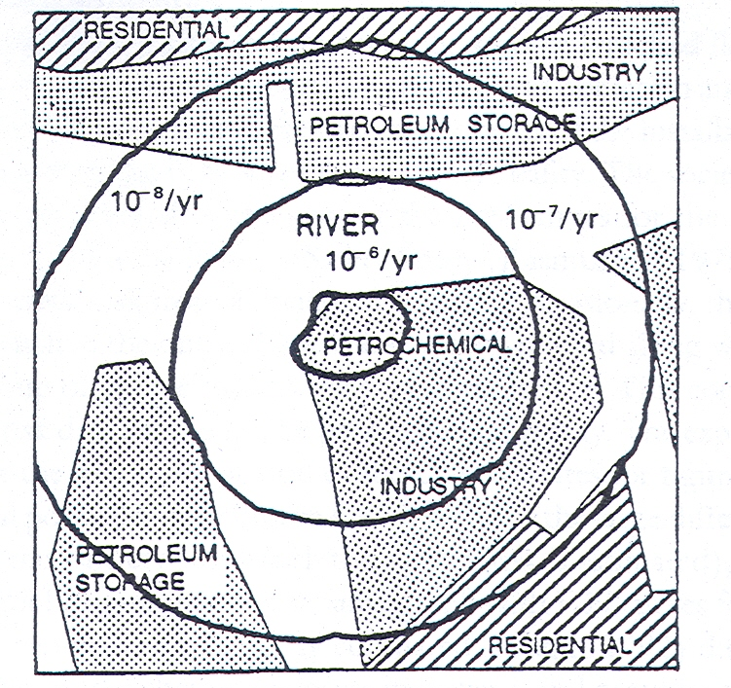

Primer risanja kontur individualnega tveganja

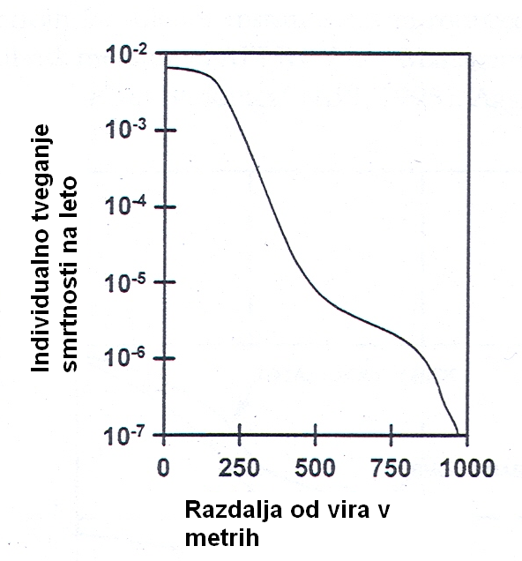
Primer profila individualnega tveganja
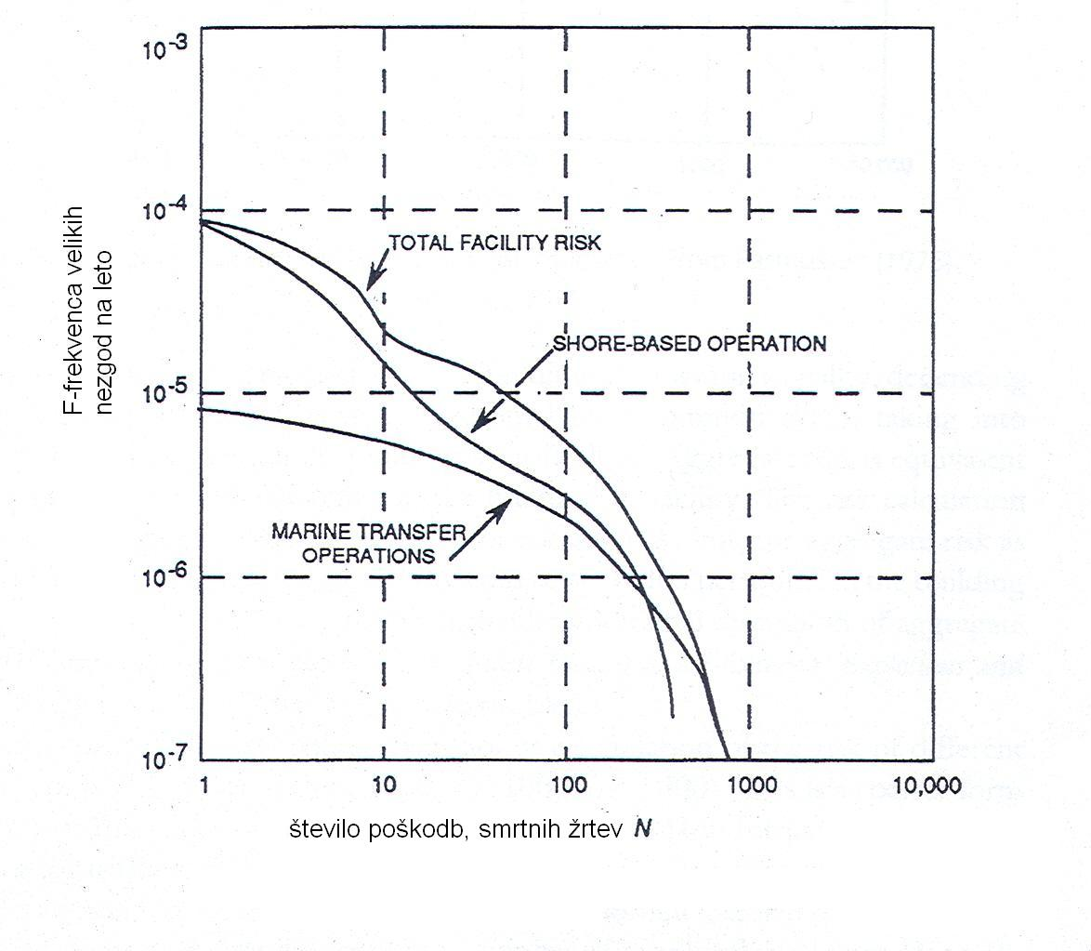
Primer krivulje družbenega tveganja za operacije na kopnem, ladijske prevoze, in celotno tveganje

Postopek izračuna individualnega tveganja

Shema za izračun individualnega tveganja

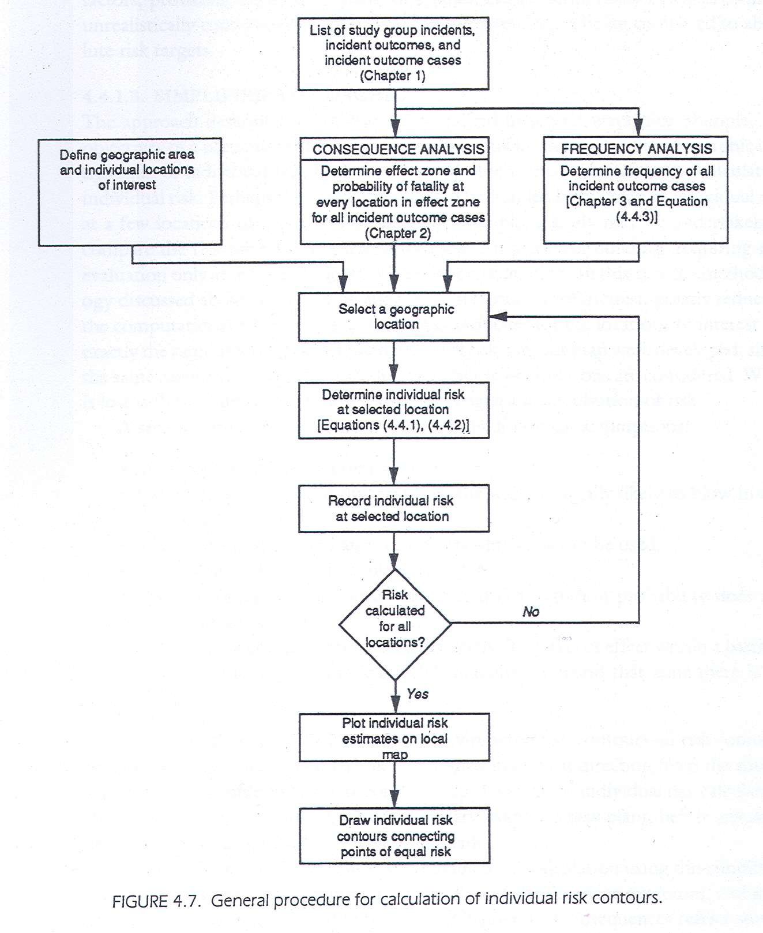

Poenostavljanje:
- Vir vseh nevarnosti je v eni točki.
- Veter piha z enakomerno hitrostjo samo v eni smeri.
- Uporabljamo eno samo hitrost vetra
- Nobeni blažilnih faktorjev ne uporabljamo.
- Viri vžigov so enakomerno porazdeljeni (verjetnost vžiga je enaka v vse smeri)
- Posledice učinkov so obravnavane diskretno (ne zvezno). Zunaj cone delovanja ni nobenih učinkov
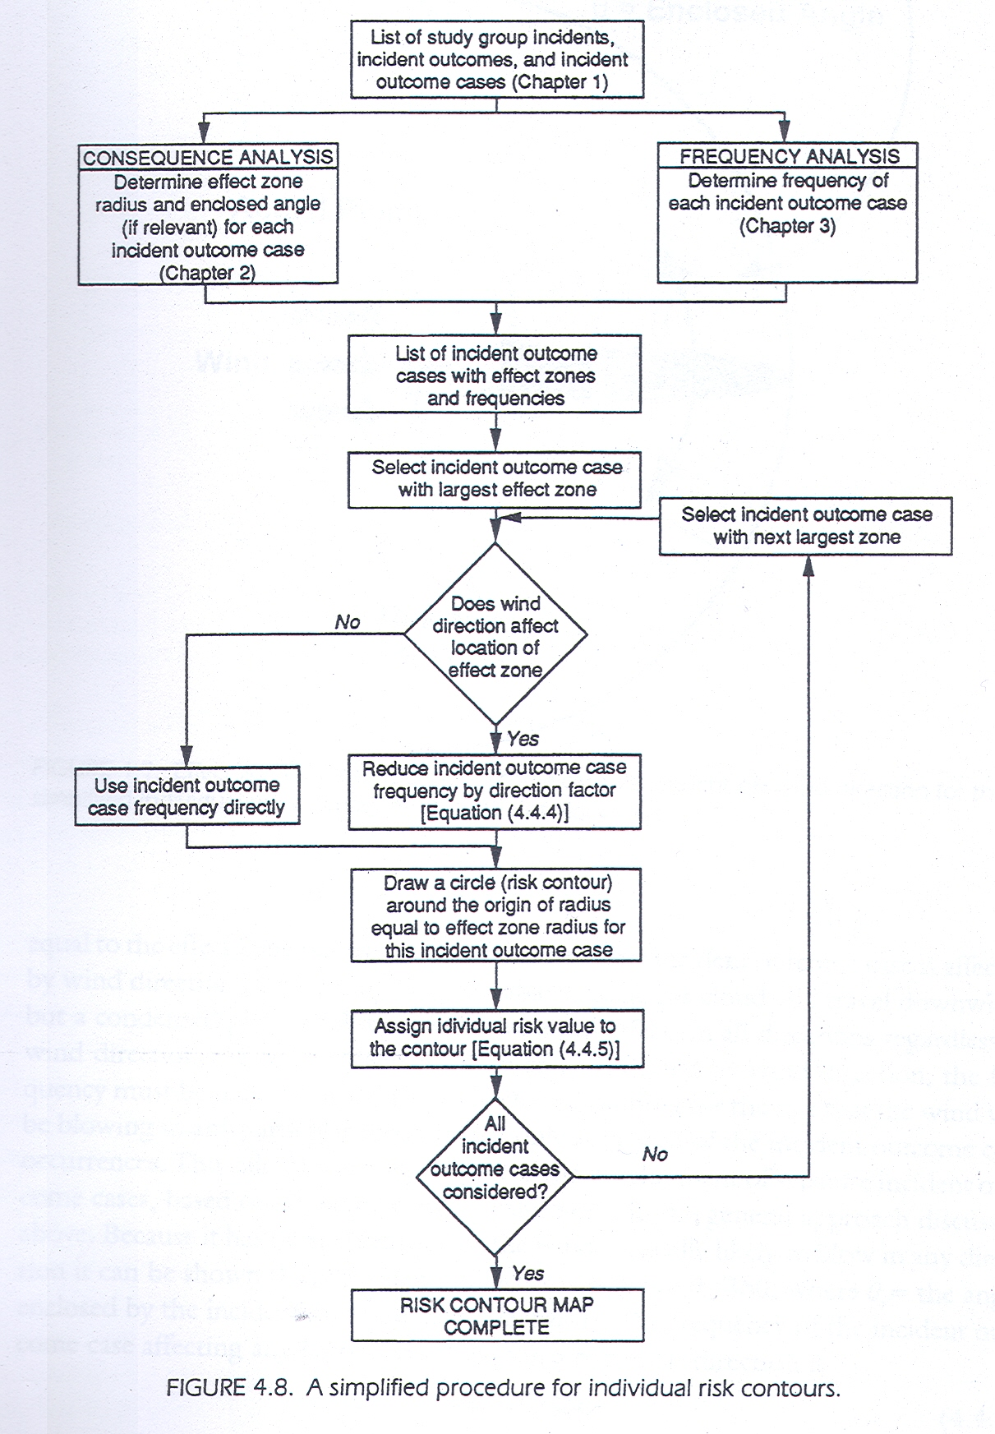
Računanje individualnega tveganja

Izračun individualnega tveganja na neki geografski lokaciji blizu objekta, ki je vir tveganja je vsota vseh nevarnosti, ki jih povzroča dejavnost v objektu.
Totalno individualno tveganje v vsaki točki je enako vsoti vseh individualnih tveganj v tej točki.
V objektu 1 se lahko zgodita dogodka 1 in 2 in v objektu 2 dogodek 3, ki povzročijo poškodbo v točki (x,y). Zanima nas individualno tveganje v točki (x,y).

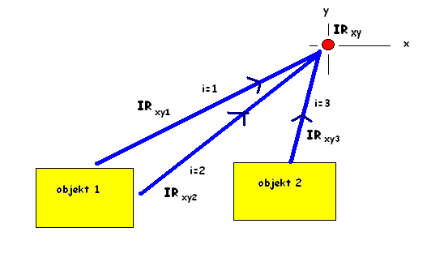

Pri tem velja:
totalno individualno tveganje zaradi vseh nevarnosti na lokaciji (x,y)
(verjetnost nezgode na leto)
individualno tveganje zaradi i-te nevarnosti na lokaciji (x,y)
(verjetnost nezgode na leto)
celotno število mogočih nezgod na lokaciji (x,y).

Vrednosti posameznih individualnih tveganj izračunamo s formulo:

kjer velja:
frekvenca (pogostost) incidentov, ki povzročijo i-to nezgodo;
verjetnost, da bo incident vplival na lokacijo (x,y)
Primer:
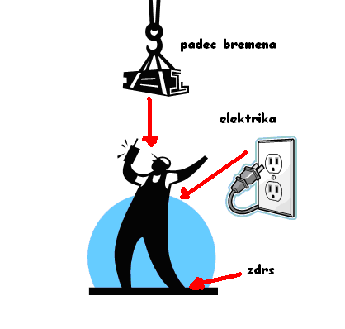
V enačbi

Bomo izračunali frekvenco. Verjetnost, da odpoved I povzroči nezgodni dogodek i (padec bremena)

Verjetnost, da je poškodba delavca kot rezultat incidentnega dogodka i, povzročenega z odpovedjo I.

Računanje količine izpusta pri pretakanju klora

Dogodek 1.
Manjši izpust tekočine (izpust skozi odprtino, ki ustreza ½'' ali 12.7 mm)
Izpostavljenost traja 10 minut (ocena)
Razlogi za dogodek:
Izpust pri ventilu (7 ventilov s pripadajočimi prirobnicami L1 – L7)
Izpust na gumijasti cevi
Izpust zaradi napake na cevi za povezavo

Dogodek 2.
Manjši izpust pare - plina (izpust skozi odprtino, ki ustreza ½'' ali 12.7 mm)
Izpostavljenost traja 10 minut (ocena)
Razlogi za dogodek:
Izpust pri ventilu (5 ventilov s pripadajočimi prirobnicami V1 – V5)
Izpust na gumijasti cevi
Izpust zaradi napake na cevi za povezavo
Izpust skozi varnostni ventil

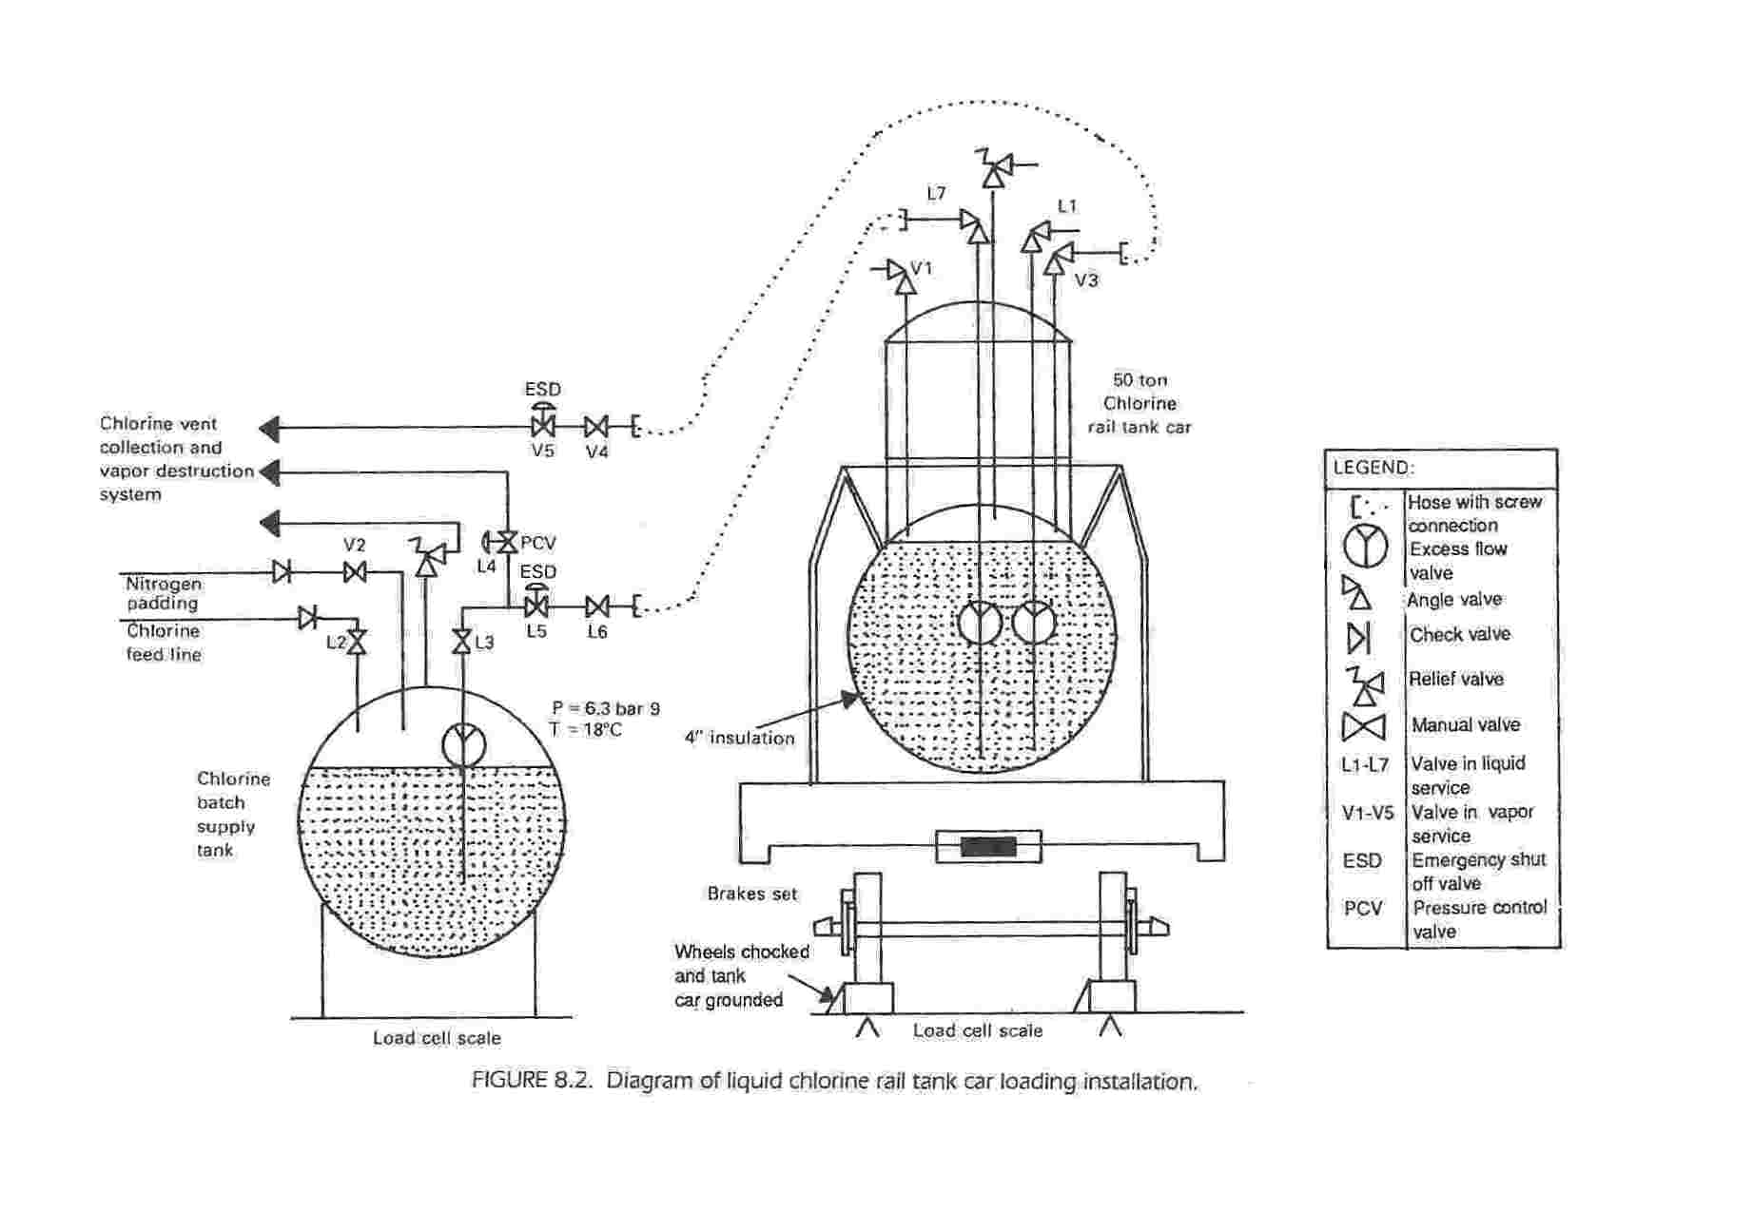
Slika : Pretakanj klora iz cisterne v vagon cisterno

- Ker je v bližini prostora za pretakanje območje s stanovanjskimi objekti, obstaja realna ogroženost tega območja.
- 400 prebivalcev

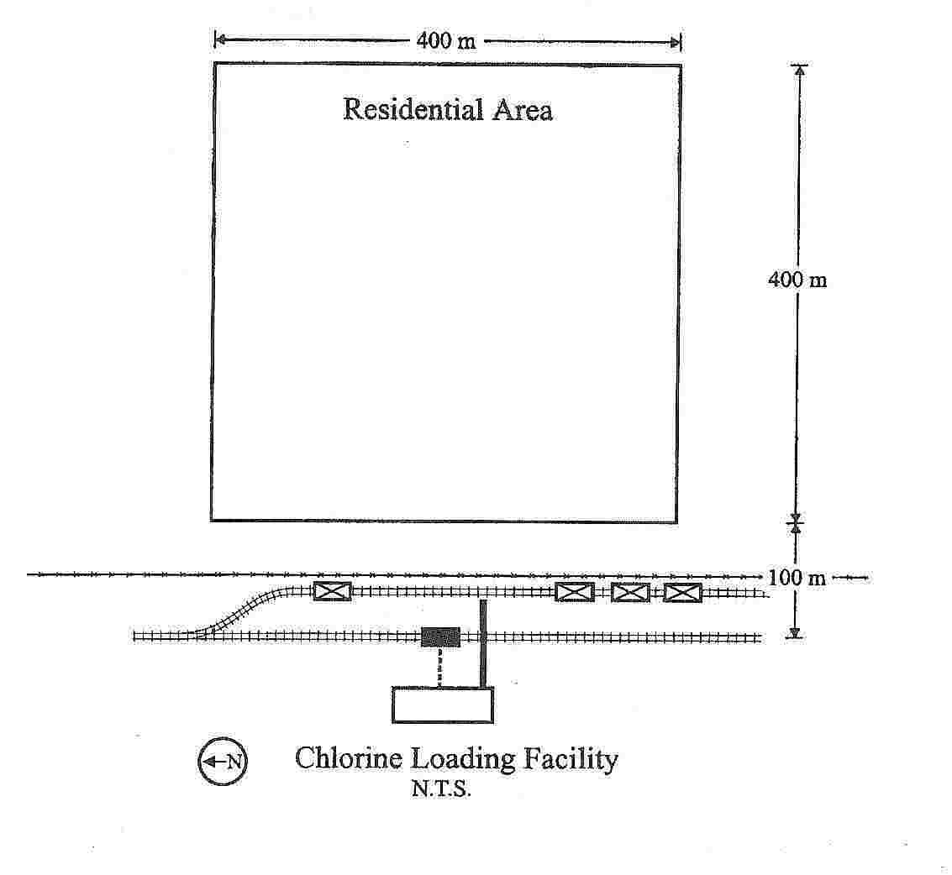

nezgoda | opis | Hitrost iztekanja (kg/s)
1 | Izliv tekočine | 3.0
2 | Izliv pare | 0.29

Pogostnost odpovedi:
Izliv pri ventilu 1 × 10-5
Izliv iz gumijaste cevi 5 × 10-4
Udarec na cev 1 × 10-5
Izliv skozi varnostni ventil ob normalnem delovanju 1 × 10-4

Pogostnost zaradi smeri in oddaljenost

i
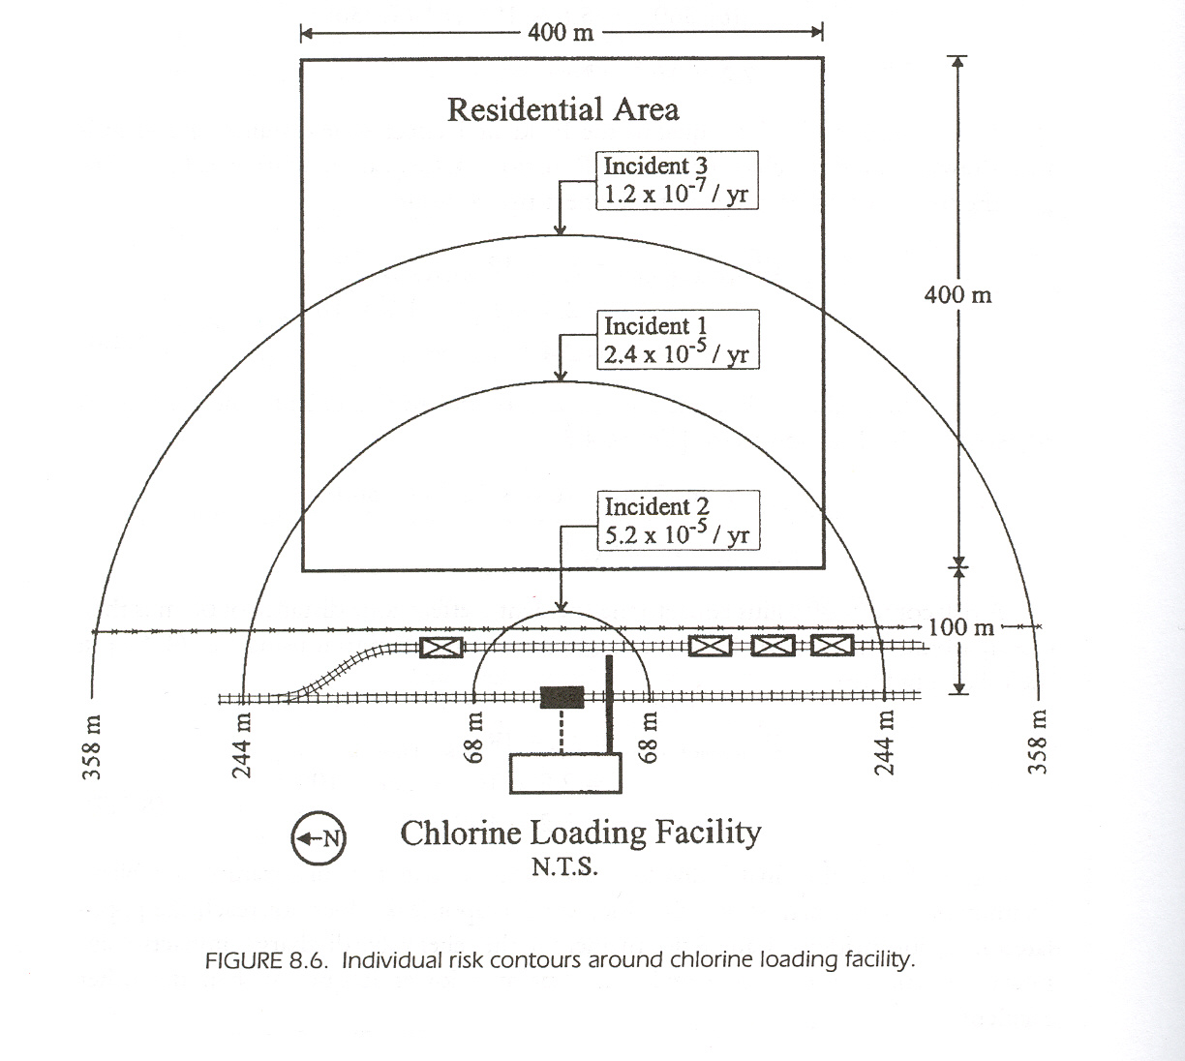

Izračun ROD:

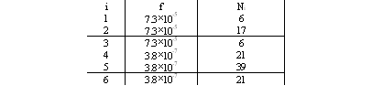

Izračun ESC:

Povprečje individualnega tveganja

FAR:

Tveganje

- Kaj je tveganje?
- V splošnem je tveganje definirano kot nepričakovani dogodek s škodljivimi posledicami.
- Njegova velikost je določena z verjetnostjo tega dogodka in težo posledic
- Definiramo: Tveganje = pogostnost X škoda
- Pogosti dogodek z majhno škodo = redki dogodek z veliko škodo

Sprejemljivo tveganje:
- Tveganja v splošnem ni mogoče odpraviti.
- Lahko ga omejimo ali pa se sprijaznimo z določenim nivojem tveganja.
- Temu nivoju tveganja pravimo sprejemljivo tveganje.
- Kdaj in kako ljudje sprejemajo tveganje?
- Ljudje sprejemajo tveganje kjer je celo možnost smrtnega izida, če je tveganje dovolj nizko, torej je produkt verjetnosti in teže posledic dovolj nizek.
- Z računanjem določamo nivo sprejemljivega tveganja kot število izračunano iz frekvence nezgodnih dogodkov in stopnje teže posledic.

Dopustno območje tveganja
- Če omejimo vrednost frekvence ali pogostnosti dogodkov in teže posledic, dobimo območje sprejemljivega tveganja.

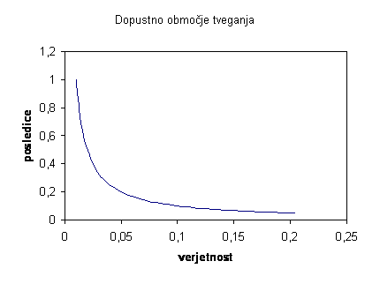

- Sprejemljivo tveganje lahko definiramo tudi za posledice.
- Sprejemljivo tveganje je takrat, ko je verjetnost ene resne vendar odpravljive posledice (poškodbe ljudi) na 10.000 prebivalcev na leto ali 100.10-6.
- Če govorimo o smrtnih žrtvah je dopustno tveganje 1 žrtev na milijon prebivalcev.

Primer
- Sprejemljivo tveganje v prometu, kjer je sprejemljivo tveganje povečano na 20-kratno vrednost.
- Od tod dopustna številka 2000 mrtvih na cestah v Belgiji pri desetih milijonih prebivalcev (=200 x 10 na -6). Pri nas je ta številka bila v letu 2002 236 kar pomeni približno 120 x 10 na -6.

Ocena škode:
- Za materialne dobrine je škodo mogoče ovrednotiti po tržni ceni.
- Težje je oceniti zastoj proizvodnje, izpad proizvodnje itd.
- Še težje pa je oceniti škodo zaradi poškodbe ali celo zaradi izgube življenja.
- Pogosto se ta škoda ocenjuje kot izguba delovnih dni. V anglosaški literaturi je pogosto uporabljena tovrstna ocena.

Vrsta poškodbe | Izgubljeni delovni dnevi
smrt | 6000
Trajna nezmožnost za delo | 6000
Izguba prsta | 300
Izguba dveh prstov na eni roki | 750

